基本目录编码：00201400701600
实施编码：11632521015049720B400201400701600

工伤康复申请确认
办
事
指
南

2020-06-15发布 2020-07-01实施

共和县人力资源和社会保障局 发布
工伤康复申请确认办事指南

一、受理范围
参保单位办理工伤职工康复业务
二、事项类型
一次办
三、申请主体
单位
四、设定依据
1.《关于印发工伤保险经办规程的通知》（人社部发〔2012〕11号）第四十七条：工伤职工需要进行身体机能、心理康复 或职业训练的，应由工伤保险协议机构提出康复治疗方案，包括康复治疗项目、时间、预期效果和治疗费用等内容，用人单位、工伤职工或近亲属提出申请，填写《工伤职工康复申请表》，报业务部门批准。
2.《关于印发〈工伤康复服务项目（试行）〉和〈工伤康复服务规范（试行）〉（修订版）的通知》（人社部发〔2013〕30号）一、《服务项目》和《服务规范》既是工伤康复试点机构开展工伤康复服务的业务指南和工作规程，也是工伤保险行政管理部门、社会保险经办机构和劳动能力鉴定机构进行工伤康复监督管理的重要依据……。二、《服务项目》和《服务规范》的使用范围仅限于在各地确定的工伤康复协议机构进行康复的工伤人员。工伤职工康复期间必需使用的中医治疗、康复类项目按本地《工伤保险诊疗项目目录》的规定执行。
3.《青海省实施<工伤保险条例>办法》（青海省人民政府令第83号）第二十八条：工伤职工需要工伤康复的，由经办机构批准......等。
五、行使层级
县级
六、受理机构
共和县社会保险服务局
七、决定机构
共和县社会保险服务局
八、申请条件和限制
1.申请条件
参加工伤保险的工伤职工
2.禁止性要求
无
九、申请材料
序号 | 提交材料名称 | 来源渠道 | 性质与数量 | 规格 | 介质 | 特定要求
1 | 工伤职工康复申请表 | 社保经办机构 | 原件1份 | A4 | 纸质 | 参保单位加盖公章
十、申请方式
1.窗口（现场）申请
共和县社会保险服务局
十一、办理方式
窗口办理
十二、办理流程
工伤康复申请确认流程图
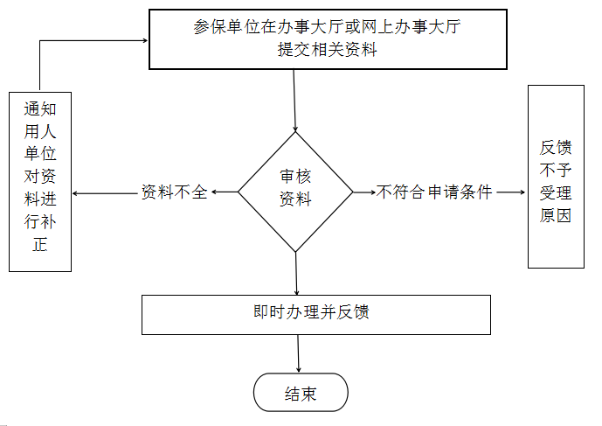
十三、办理时限
参保单位在办事大厅提供相关资料
1.法定时限
无
2.承诺时限
无
十四、收费情况
1.是否收费
否
2.收费依据及标准
无
十五、结果名称
《工伤职工康复申请表》
十六、结果送达
窗口领取
十七、咨询电话
0974-8512109
十八、监督投诉渠道
1.电话投诉
共和县人力资源和社会保障局电话：0974-8512463
2.窗口(现场)投诉
共和县人力资源和社会保障局
十九、办理进程和查询结果
1.现场查询
共和县社会保险服务局
二十、办理时间和地点
1.办理时间
周一～周五;9:00～12:00;13:30～17:30（法定节假日除外）
2.办理地点
共和县贵南东路政务服务大厅2楼共和县社会保险服务局E区4号窗口

二十一、附件
工伤职工康复申请表

附件：
